階段零 | 階段一 | 階段二 | 階段三 | 階段四
SU1配對相同的物件實物  實物  圖片  線條畫  陰影圖畫  實物  實物  輪廓圖畫  圖片  圖片  圖片  圖片  例：梳、毛巾、鏡、髮夾、鬚刨、…  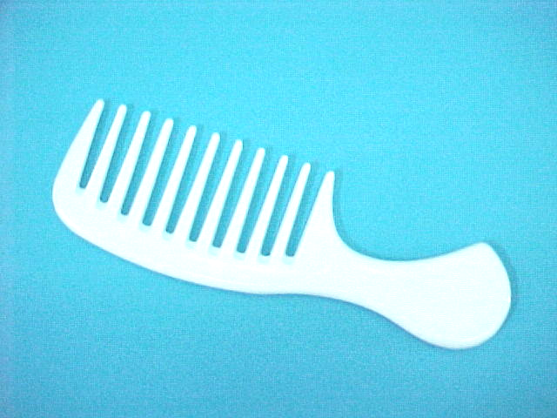  SU2配對實物與圖片  例：梳、毛巾、鏡、髮夾、鬚刨、…  SU3配對圖片與圖片  例：男孩子、女孩子、梳、毛巾、鏡、髮夾、鬚刨、暗瘡、鬍鬚、運動、休息、洗澡、梳頭、剃鬚、結交朋友、肥/瘦、高/矮 | SU4配對實物/圖片與線條圖畫  例：[見SU3]  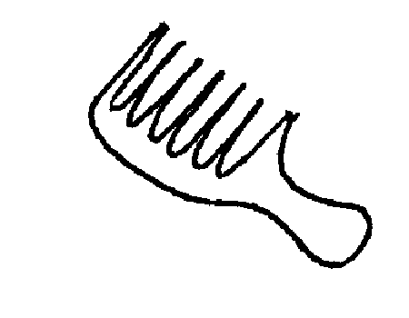  SU5配對實物/圖片與陰影/輪廓圖畫  例：[見SU3]  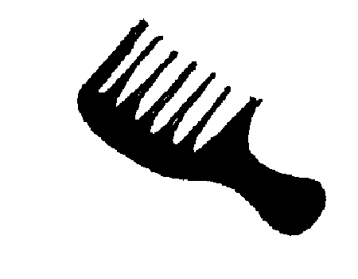  SU6配對相同的顏色  例：黃色毛巾-----黃色梳  SU7配對相同的形狀  例：方形浴巾-----方形手巾  SU8配對相同的大小  例：大藍色梳-----大黃色梳  SU9顏色分類  例：綠色的鏡框/梳/毛巾 | SU10配對物件與用途  例：鏡-----照鏡  梳-----梳頭  鬚刨-----剃鬚  浴巾-----洗澡  SU11形狀分類  例：方形浴巾-----方形鏡----- 方形手帕  SU12大小分類  例：小面孔-----小眼睛-----小口 | SU13配對相關物件  例：浴巾-----肥皂  男孩-----短褲  女孩-----花裙  鬍鬚-----鬚刨  SU14相同種類的物件分類  例：身體部分(如：眼、耳、口…)  飾物(如：耳環、頸鍊…)  衣物(如：帽、褲、鞋…)  SU15排列三幅簡單的程序畫  例：剃鬚的過程 | SU16a拼圖-----物件部分與整體關係  例：左右拼圖  SU16b拼圖-----砌拼欠完整的圖片  例：欠缺完整身體、或面孔  SU17排列四幅短故事的程序畫  例：由梳洗至回校上課的過程；  認識朋友或同學的過程

